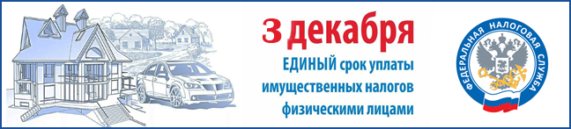

Межрайонная ИФНС России № 5 по Кировской области напоминает, срок уплаты гражданами земельного, транспортного налогов и налога на недвижимое имущество за 2017 год не позднее 3 декабря 2018 года.

Если Вы по какой либо причине не получили налоговое уведомление, то его можно получить в любой налоговой инспекции, а также в сервисе «Личный кабинет налогоплательщика» на сайте ФНС России www.nalog.ru (доступ к Личному кабинету можно получить в налоговой инспекции или с помощью учетной записи портала Госуслуг).

Подробную информацию о порядке начисления имущественных налогов можно получить на сайте ФНС России www.nalog.ru , промо-страница «Налоговое уведомление 2018» , по телефонам Единого Контакт центра 8(800)222-22-22 или по телефону «горячей линии» инспекции (83367) 2-20-98.

